# Esteganografía:

La esteganografia consiste en “ocultar” un archivo o documento en una imagen.

Para esto hay diferentes programas. En esta prueba de concepto vamos a utilizar steghide.

Descargamos el programa steghide

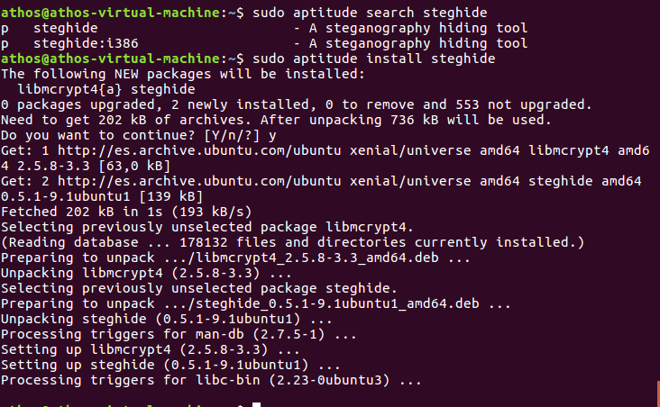

Una vez hecho esto, y teniendo por un lado una foto en formato jpg y un archivo de texto donde esté nuestro mensaje, los “fusionaremos” de la siguiente manera.

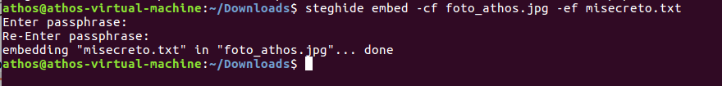

Nos ha pedido una contraseña que le hará falta al destinatario para poder ver el mensaje.

Si abrimos la foto veremos lo siguiente

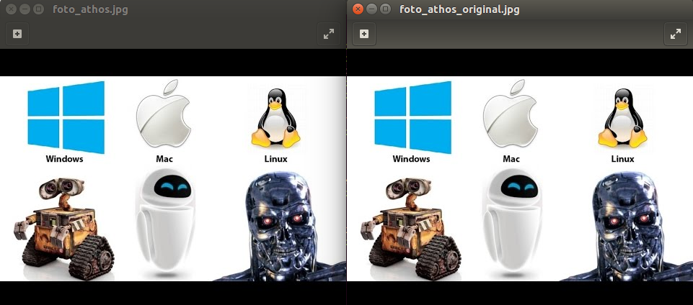

Para descifrar el mensaje oculto lo haremos de la siguiente forma.

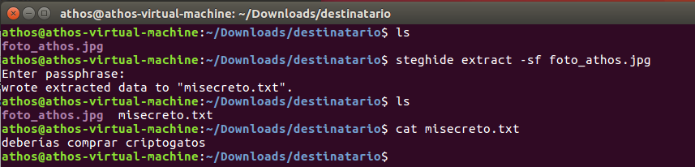

Como podemos ver, hemos extraído el archivo que metimos en la foto.

Si comprobamos el tamaño de los archivos, vemos que foto_athos.jpg difiere de foto_athos_original.jpg

